Vert, c’est bleu ?
« Dans la vallée d’Elah » est un film dans lequel un policier, Tommy Lee Jones, recherche les assassins de son fils. Selon les témoins, une voiture verte a été vue, de nuit, sur les lieux du crime. Le policier recherche cependant une voiture bleue en disant : « une voiture bleue sous un éclairage jaune est verte ».
Dans le film, les lumières de la ville sont des lampes à vapeur de sodium.
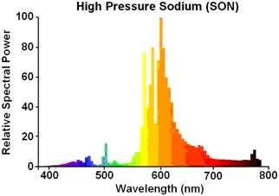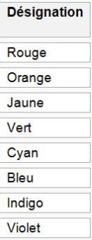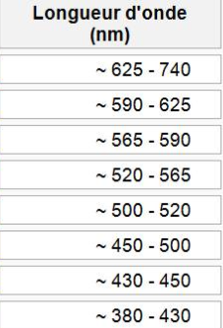

Cette affirmation est-elle correcte ?

Matériel à disposition :
Boîte d’optique avec lampe blanche, filtre, réseau, fente, écran blanc et bleu, cavaliers.

Compétence | Critère de réussite
Approprier | Vous avez mis en relation les documents et écrit un questionnement scientifique suivi d’une hypothèse raisonnée. | /1
Analyser | Vous avez proposé des protocoles en utilisant tout le matériel à disposition pour modéliser la situation dans un premier temps, puis analyser le résultat attendu. | /2
Appelez votre professeur pour présenter les protocoles.
Réaliser | Vous avez réalisé vos protocoles. | /1
Appelez votre professeur pour présenter vos observations.
Valider | Vous avez analysé vos résultats et validé, ou invalidé votre hypothèse. | /1
Communiquer | Vous avez communiqué dans un langage scientifique clair l’analyse de vos observations qui seront complétées par des schémas et conclu. | /2

